МИНИCTEPCTBO НАУКИ И ВЫСШЕГО ОБРАЗОВАНИЯ

РОССИЙСКОЙ ФЕДЕРАЦИИ

Федеральное государственное автономное

образовательное учреждение высшего образования

«СЕВЕРО-КАВКАЗСКИЙ ФЕДЕРАЛЬНЫЙ УНИВЕРСИТЕТ»

Кафедра инфокоммуникаций

Отчет по лабораторной работе № 12

Функции с переменным числом параметров в языке Python

по дисциплине «Технологии программирования и алгоритмизации»

|  |
| --- |
| Выполнил студент группы ИВТ-б-о-20-1 |
| Злыгостев И.С. «   »_________20__г. |
| Подпись студента___________ |
| Работа защищена«  »________20__г. |
|  |
| Проверил Воронкин Р.А.________  (подпись) |

Ставрополь 2021

Цель работы: приобретение навыков по работе с функциями с переменным числом параметров при написании программ с помощью языка программирования Python версии 3.x.

Ход работы

1. После изучения теоретической части методических указаний, приступил к выполнению общих заданий.

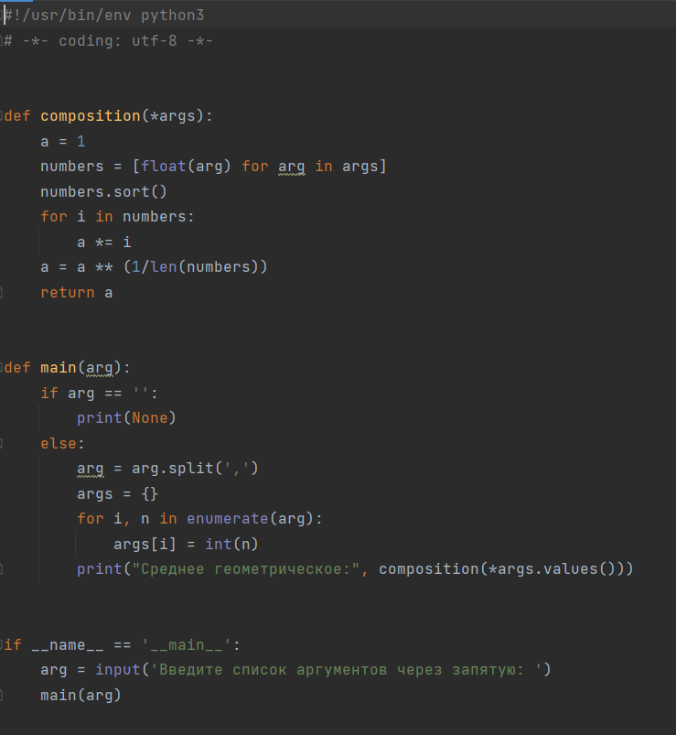

Рисунок 12.1 – Код первого общего задания

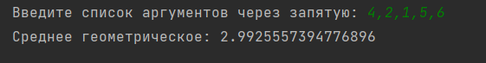

Рисунок 12.2 – Первый результат выполнения кода

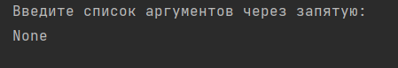

Рисунок 12.3 – Второй результат выполнения кода

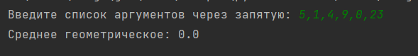

Рисунок 12.4 – Третий результат выполнения кода

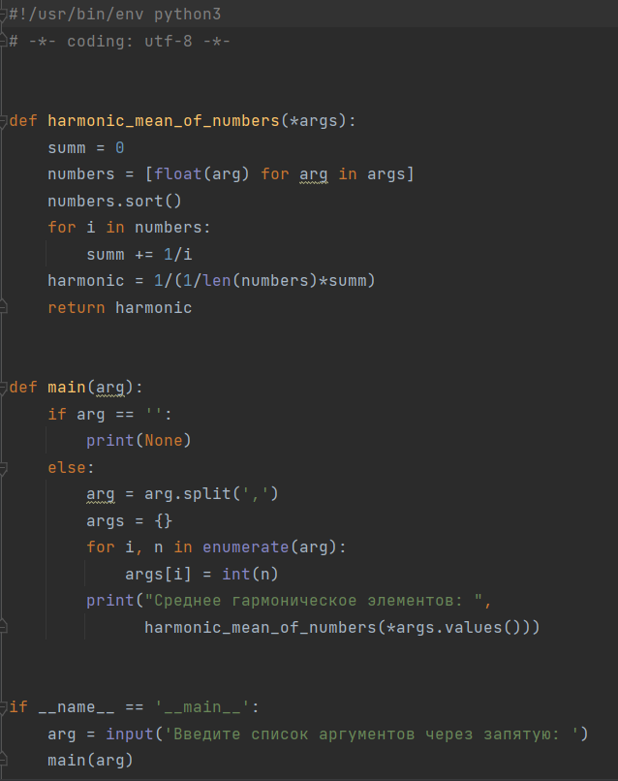

Рисунок 12.5 – Код второго общего задания

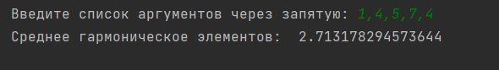

Рисунок 12.6 – Первый результат выполнения кода

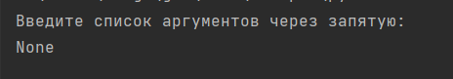

Рисунок 12.7 – Второй результат выполнения кода

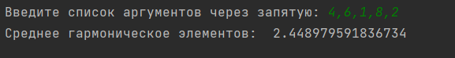

Рисунок 12.8 – Третий результат выполнения кода

Индивидуальное задание

Вариант 5

1. После выполнения общих заданий приступил к работе с индивидуальным.

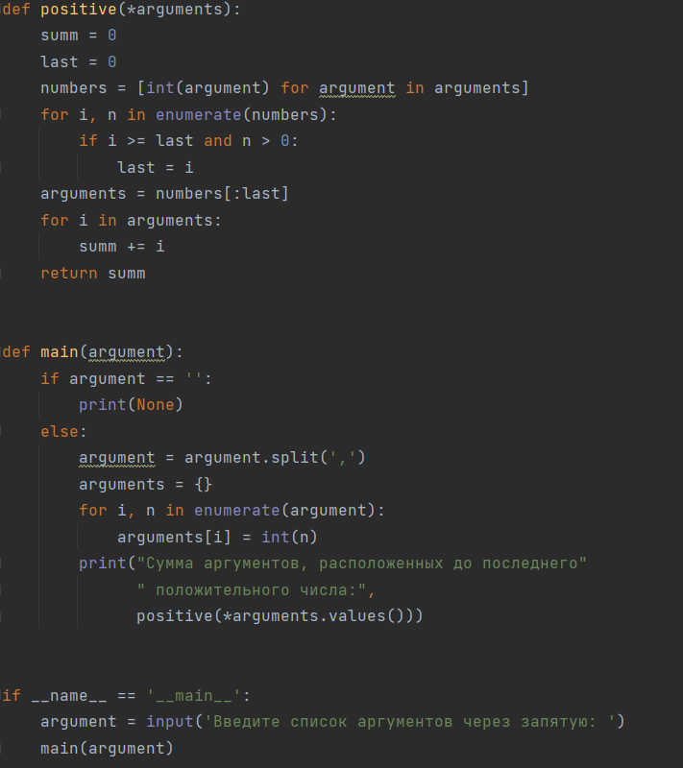

Рисунок 12.9 – Код индивидуального задания



Рисунок 12.10 – Результат выполнения кода

1. Затем придумал собственное задание: “С клавиатуры вводится последовательность чисел. Найти среднее арифметическое этой последовательности”. И приложил одно из решений к этому заданию.

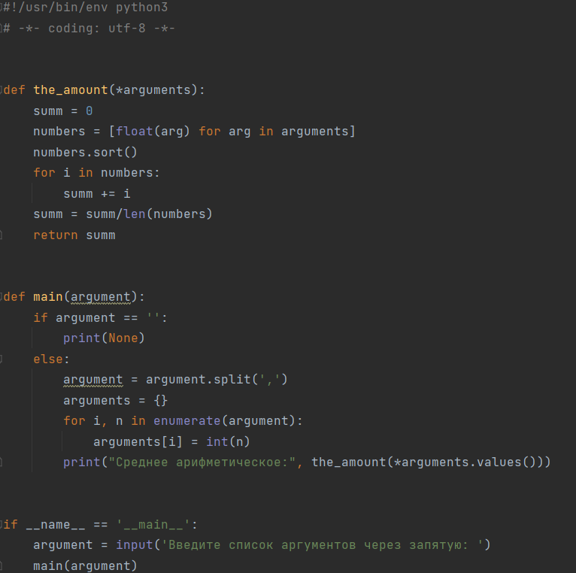

Рисунок 12.11 – Код придуманного задания

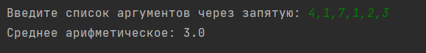

Рисунок 12.12 – Результат выполнения кода

Контрольные вопросы

1. Какие аргументы называются позиционными в Python?

Позиционные аргументы обрабатываются слева направо. То есть оказывается, что позиция аргумента, переданного функции, находится в прямом соответствии с позицией параметра, использованного в заголовке функции при её объявлении.

1. Какие аргументы называются именованными в Python?

Именованные аргументы передают функциям с указанием имён этих аргументов, соответствующих тем именам, которые им назначены при объявлении функции.

1. Для чего используется оператор *?

Этот оператор позволяет «распаковывать» объекты, внутри которых хранятся некие элементы.

1. Каково назначение конструкций *args и **kwargs?

При применении конструкции *args в параметр args попадают позиционные аргументы, представляемые в виде кортежа. При применении **kwargs в kwargs попадают именованные аргументы, представленные в виде словаря.

**Вывод:** в ходе выполнения лабораторной работы приобрел навыки по работе с по работе с функциями с переменным числом параметров при написании программ с помощью языка программирования Python версии 3.x.